**1.什么是人工智能：(P3)**

**像人一样思考：**

使计算机思考的令人激动的新成就……从字面上完整的意思就是：有头脑的机器。

与人类的思维相关的活动，诸如决策、问题求解、学习等活动（的自动化）。

**像人一样行动：**

一种技艺，创造机器来执行人需要智能才能完成的功能。

研究如何让计算机能够做到那些目前人比计算机做得更好的事情。

**理性地思考：**

通过使用计算模型来研究智力。

使感知、推理和行动成为可能的计算的研究。

**理性地行动：**

计算智能研究智能化Agent的设计。

AI关心人工制品中的智能行为。

**2.基于模型和效用agent，学习Agent：（P48）**

**基于效用的Agent utility-based agents：**

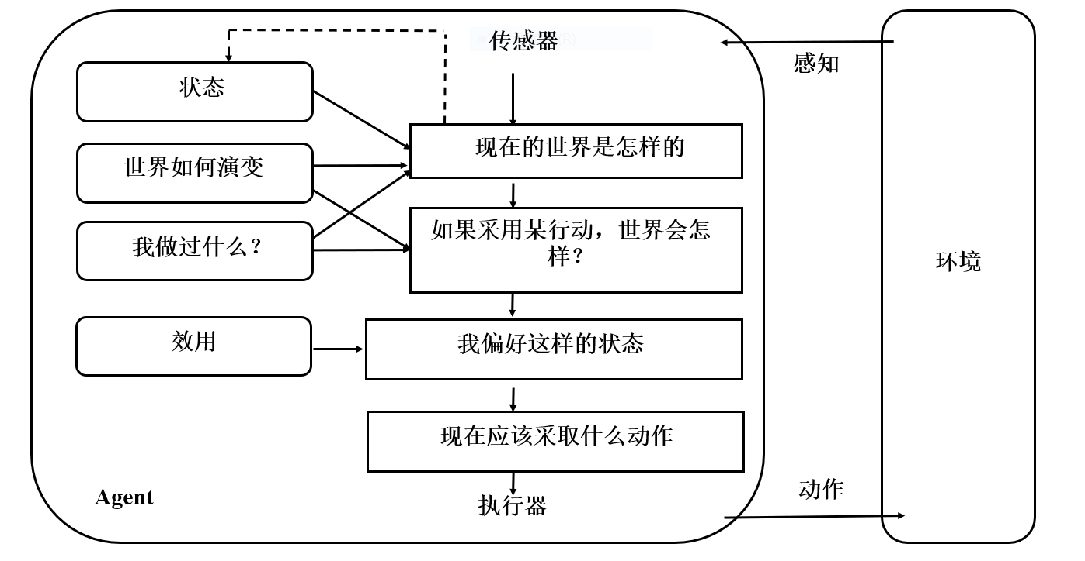

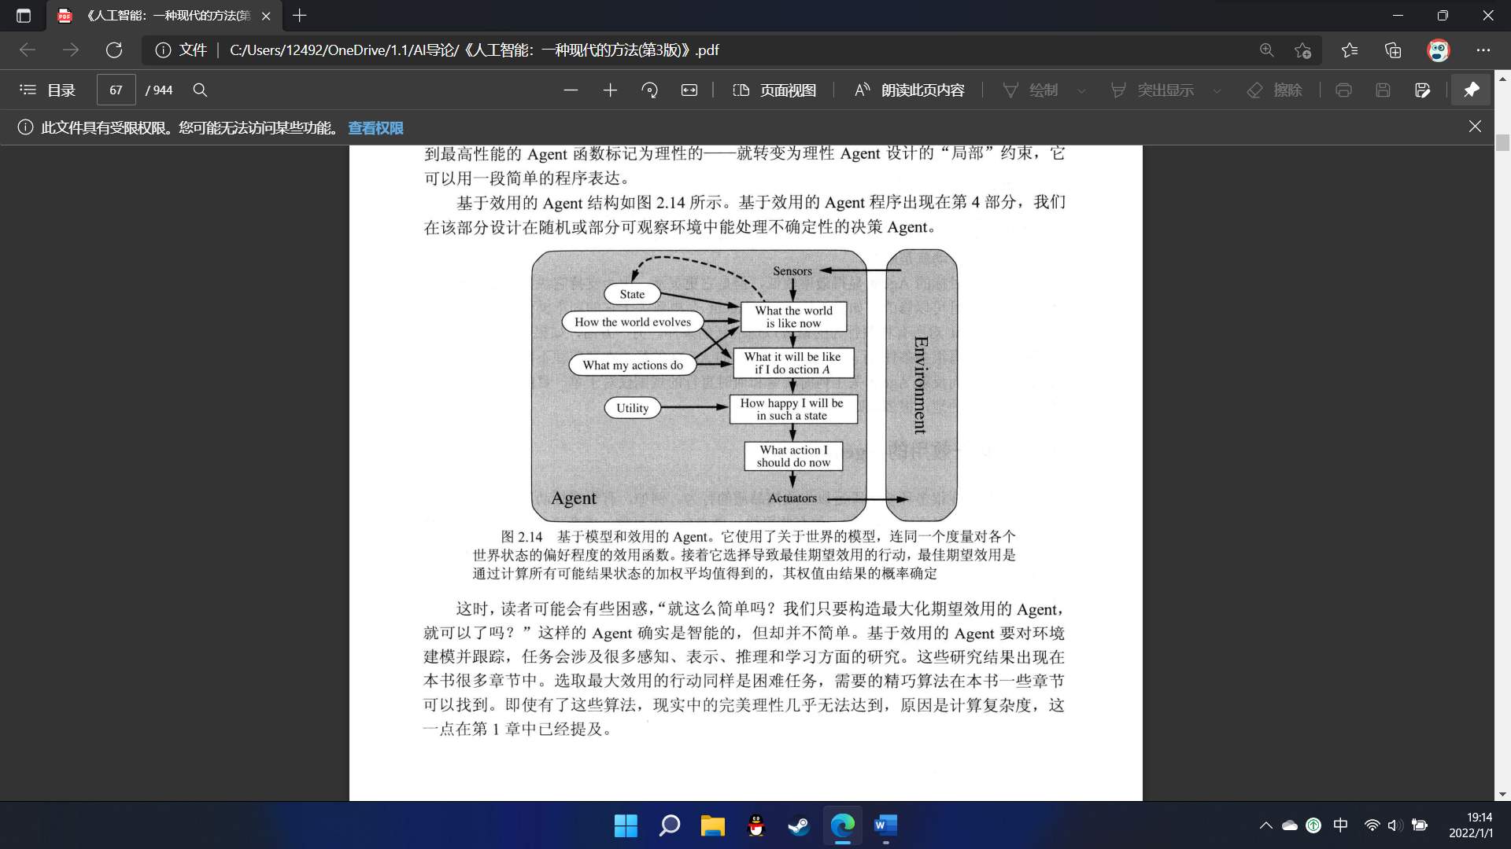

**最佳期望效用：**

是通过计算所有可能结果状态的加权平均值得到，其权值由结果的概率确定。

（机场选址、雄安新区、高铁路线等决策，属于基于效用Agent）

**基于学习的Agent general learning agent(P49)：**

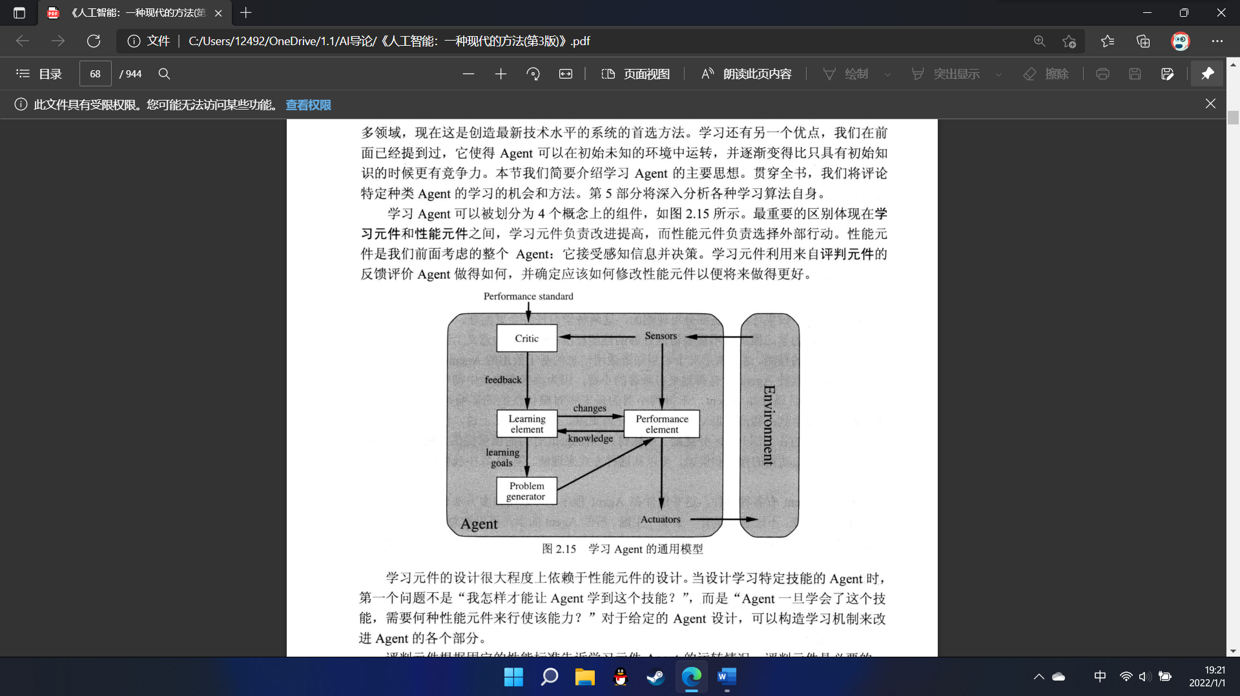

**3.逻辑Agent：（P205）**

**命题逻辑语法syntax of propositional logic：**

Conjunction: 合取式，各个部分称为合取子句。

Disjunction：析取式，各个部分称为析取子句。

Implication: 蕴含式，前提（前项），结论（后项），或者if then

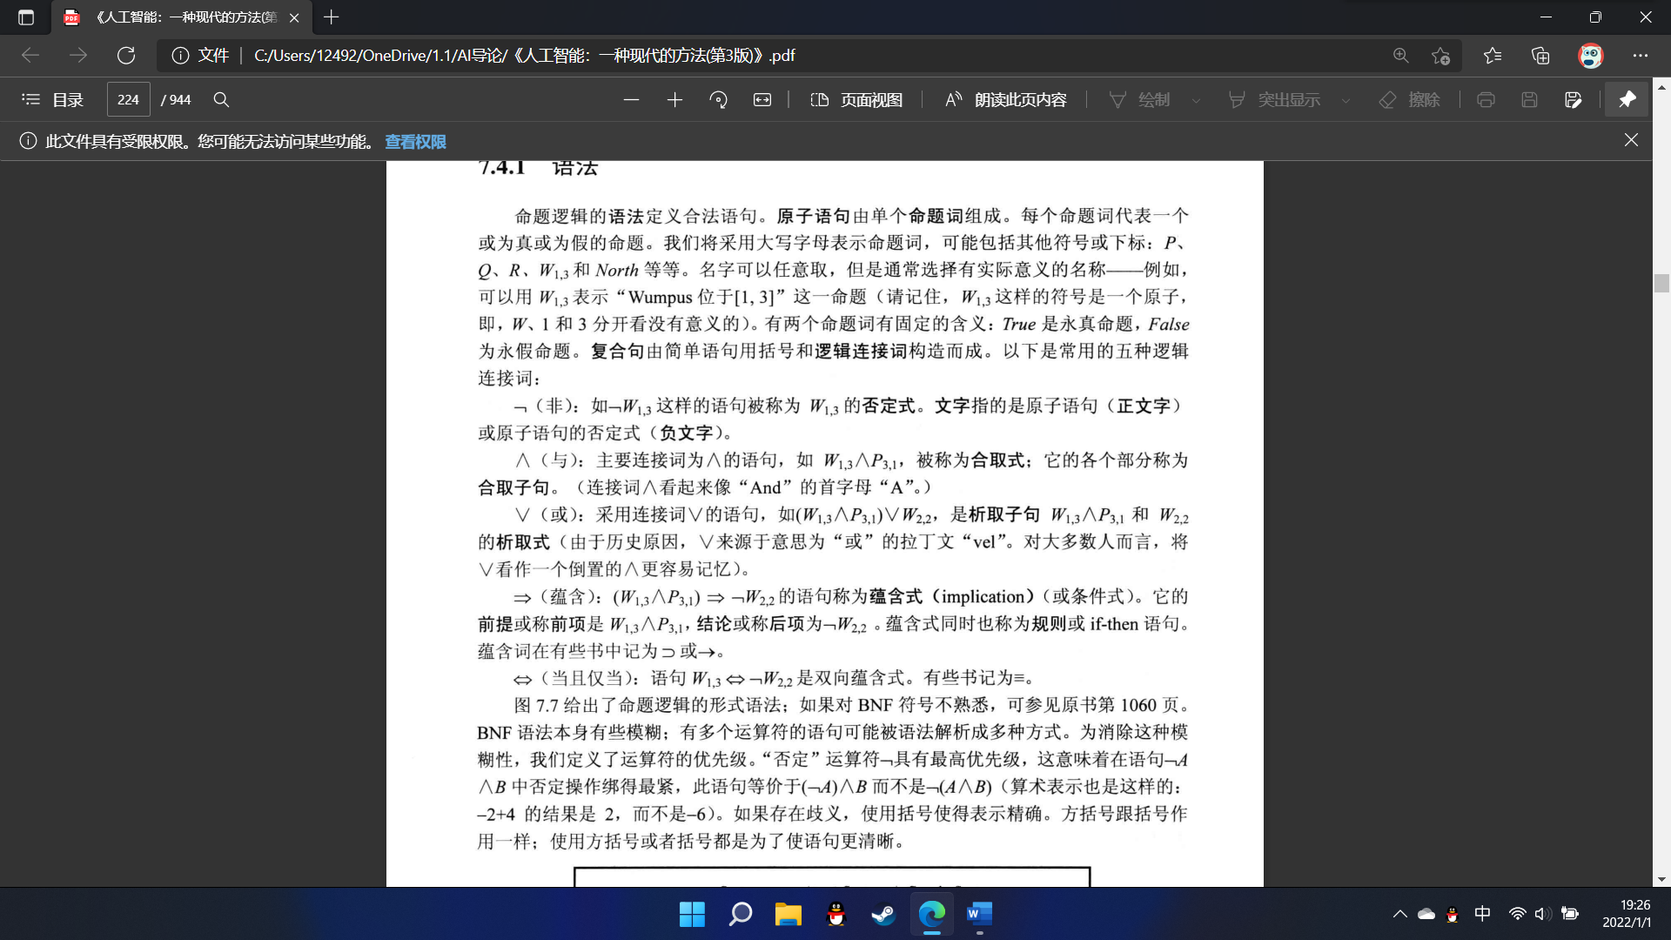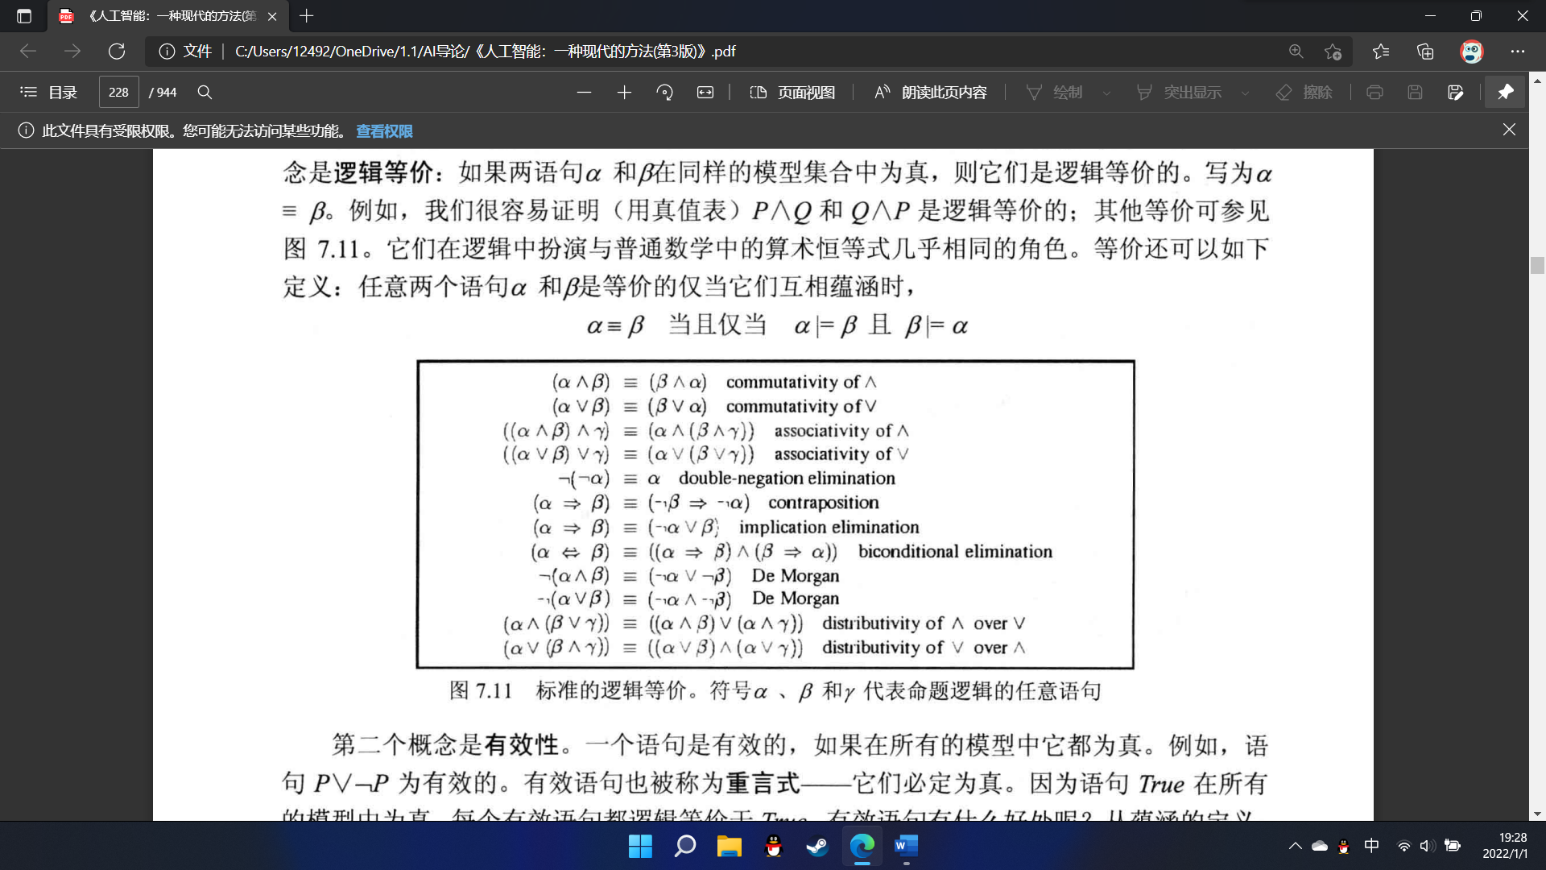

**语义semantics：**

语义定义了连接符的真值规则。

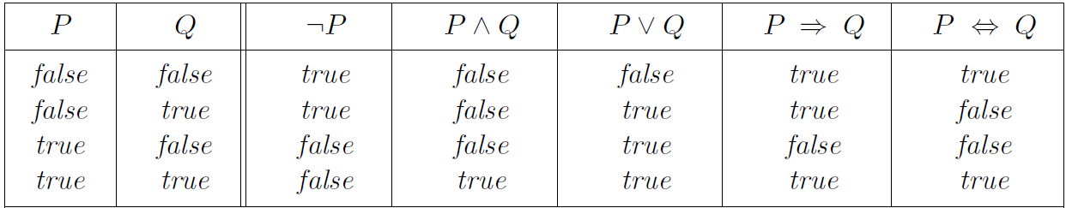

**证明R1-R15:(P210)**

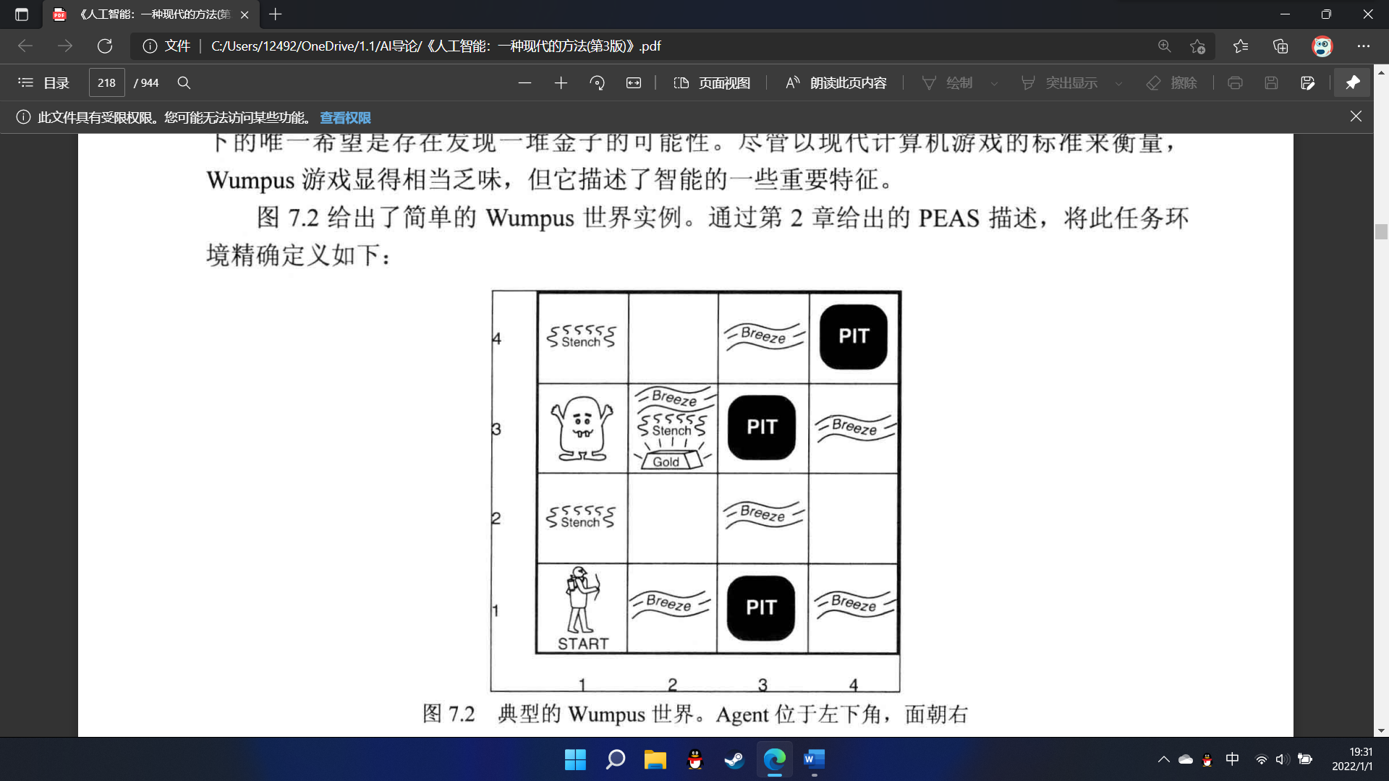

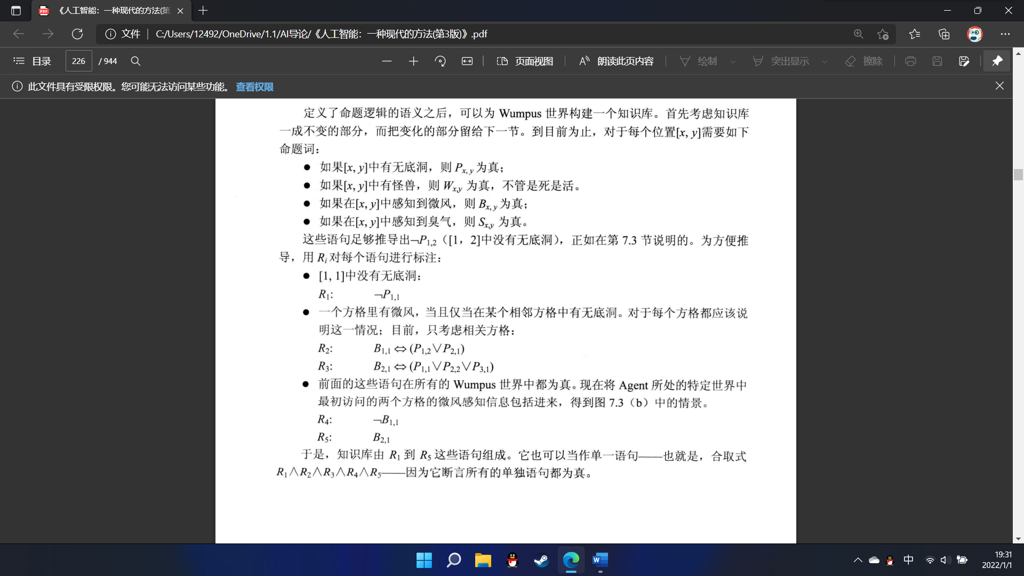

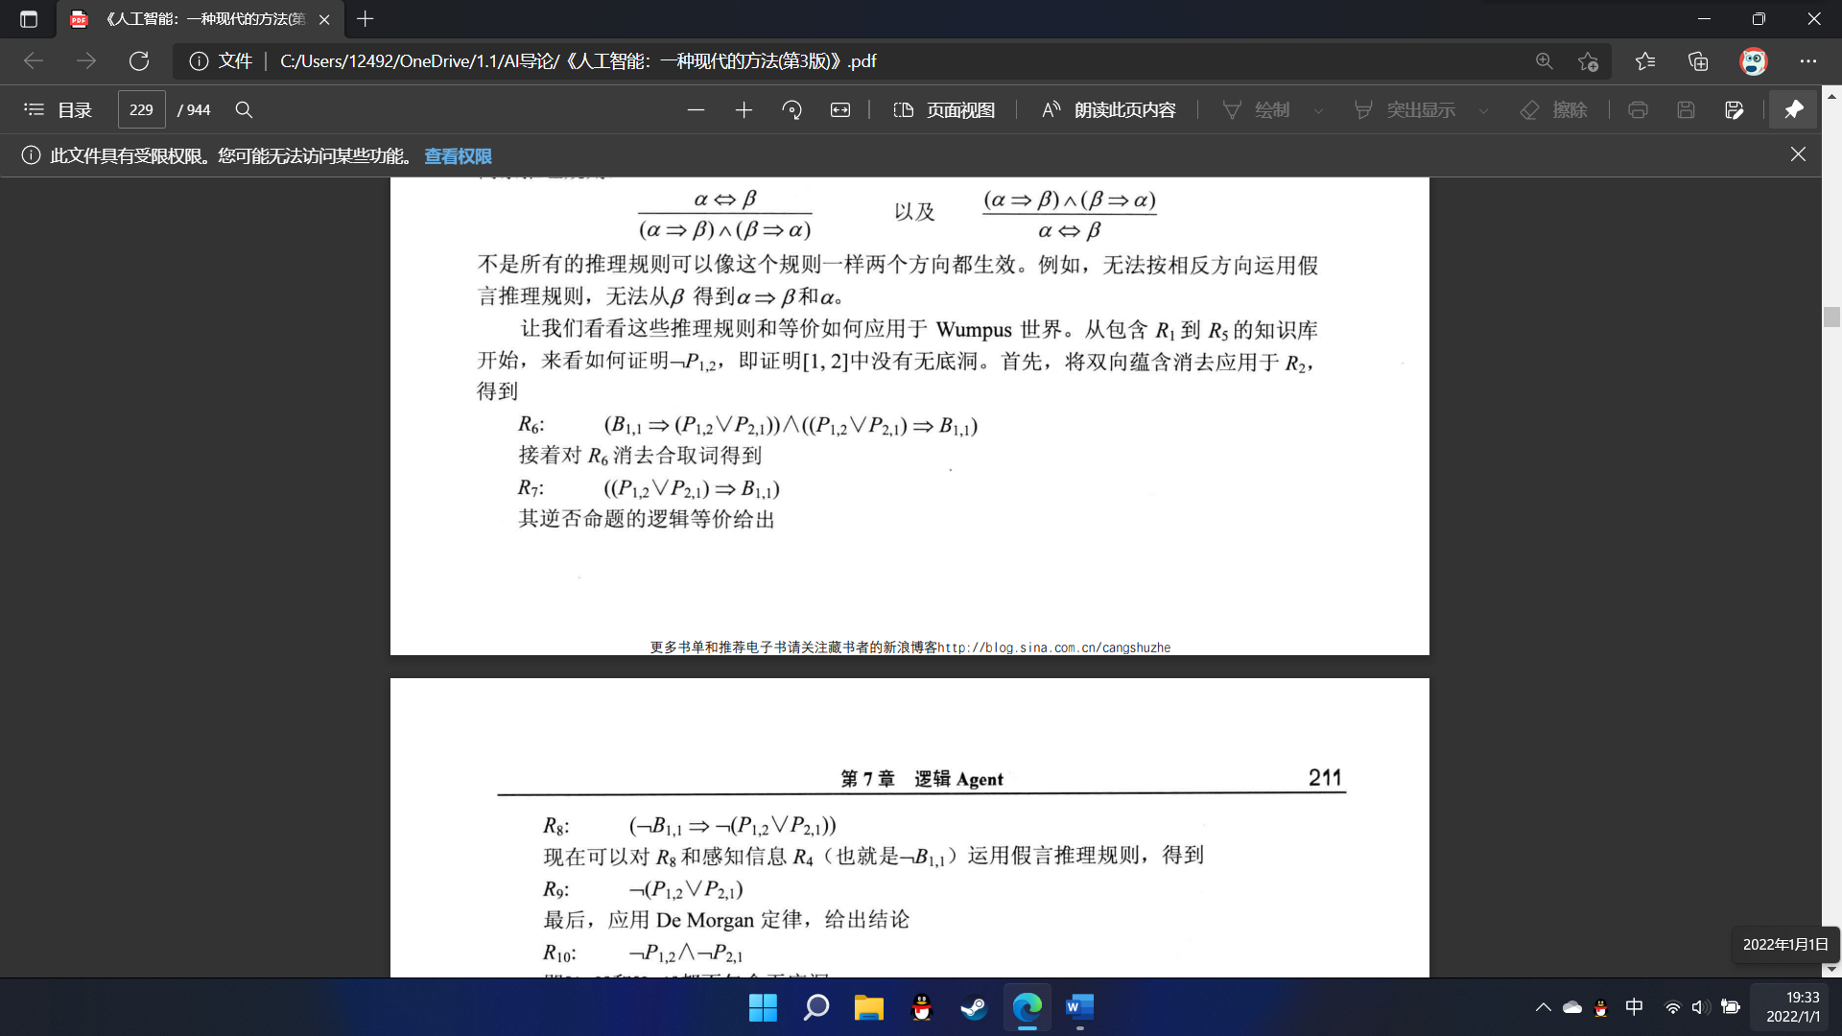

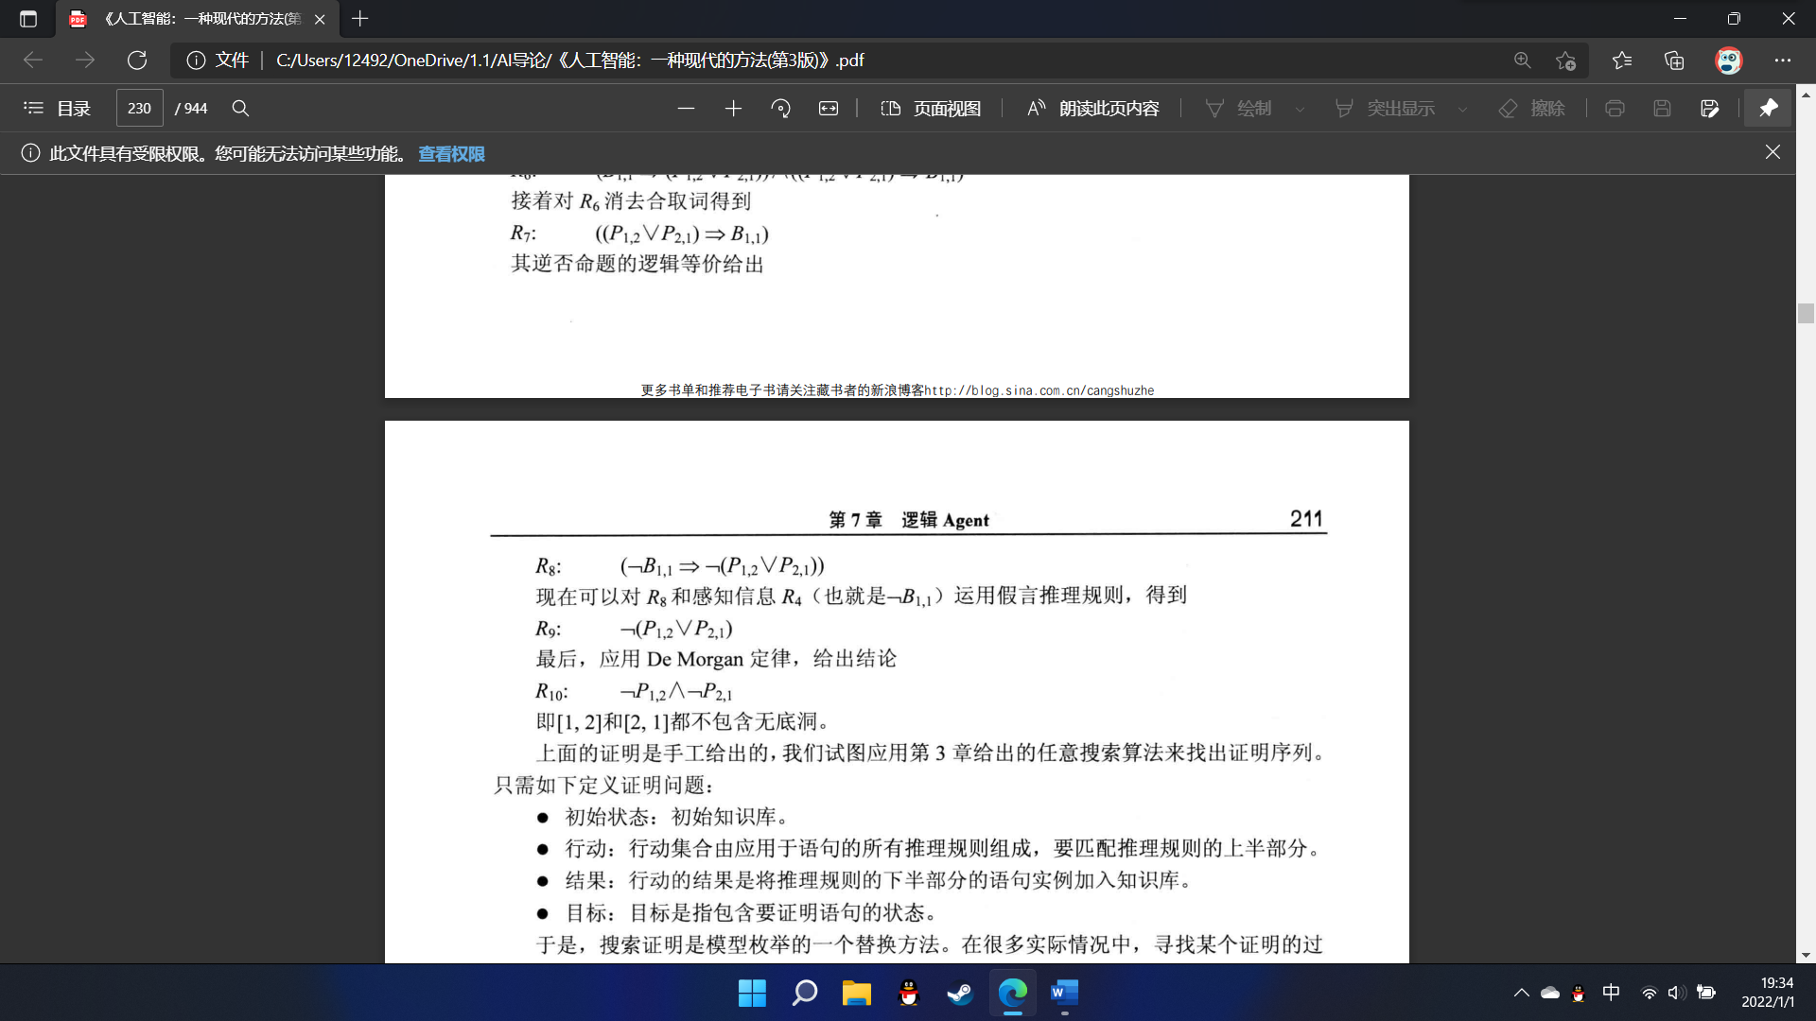

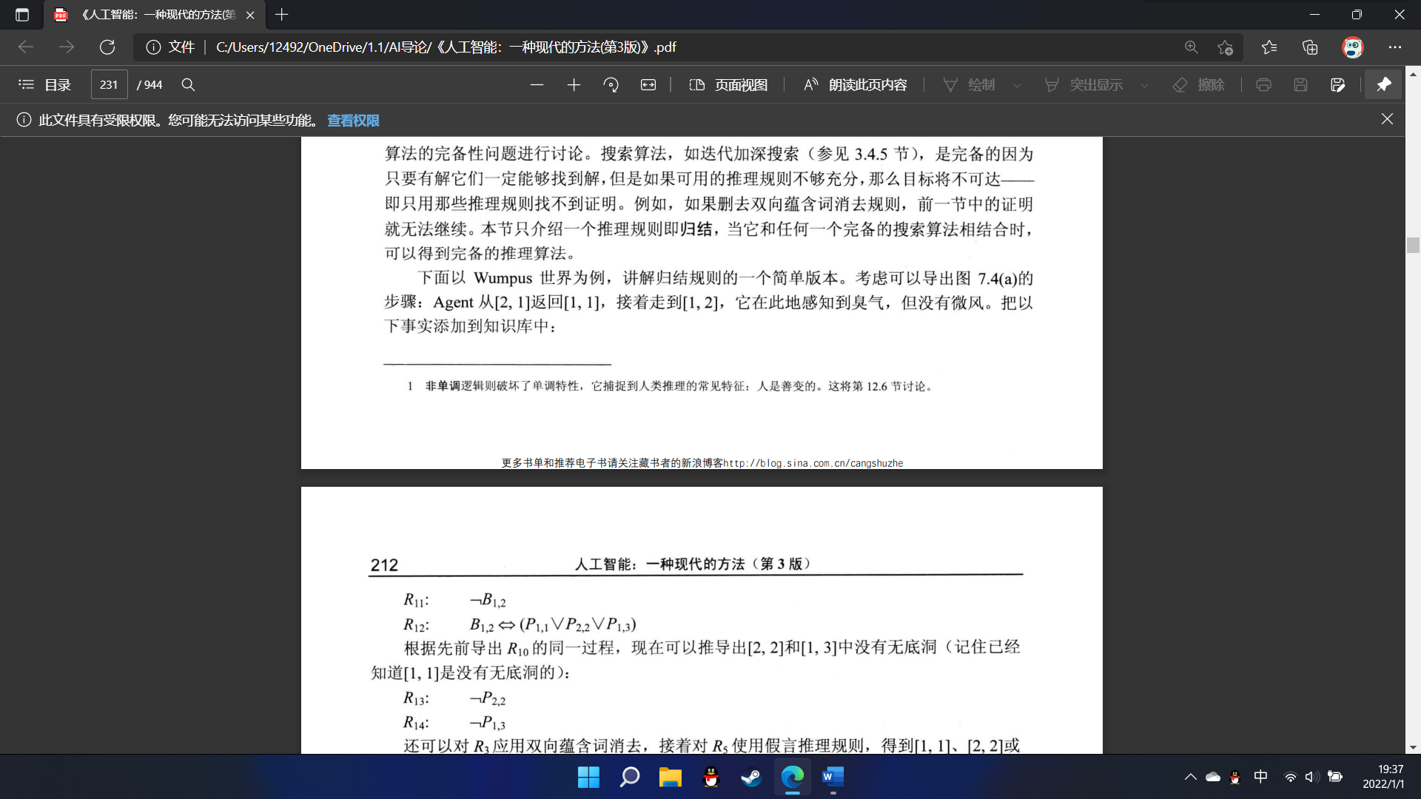

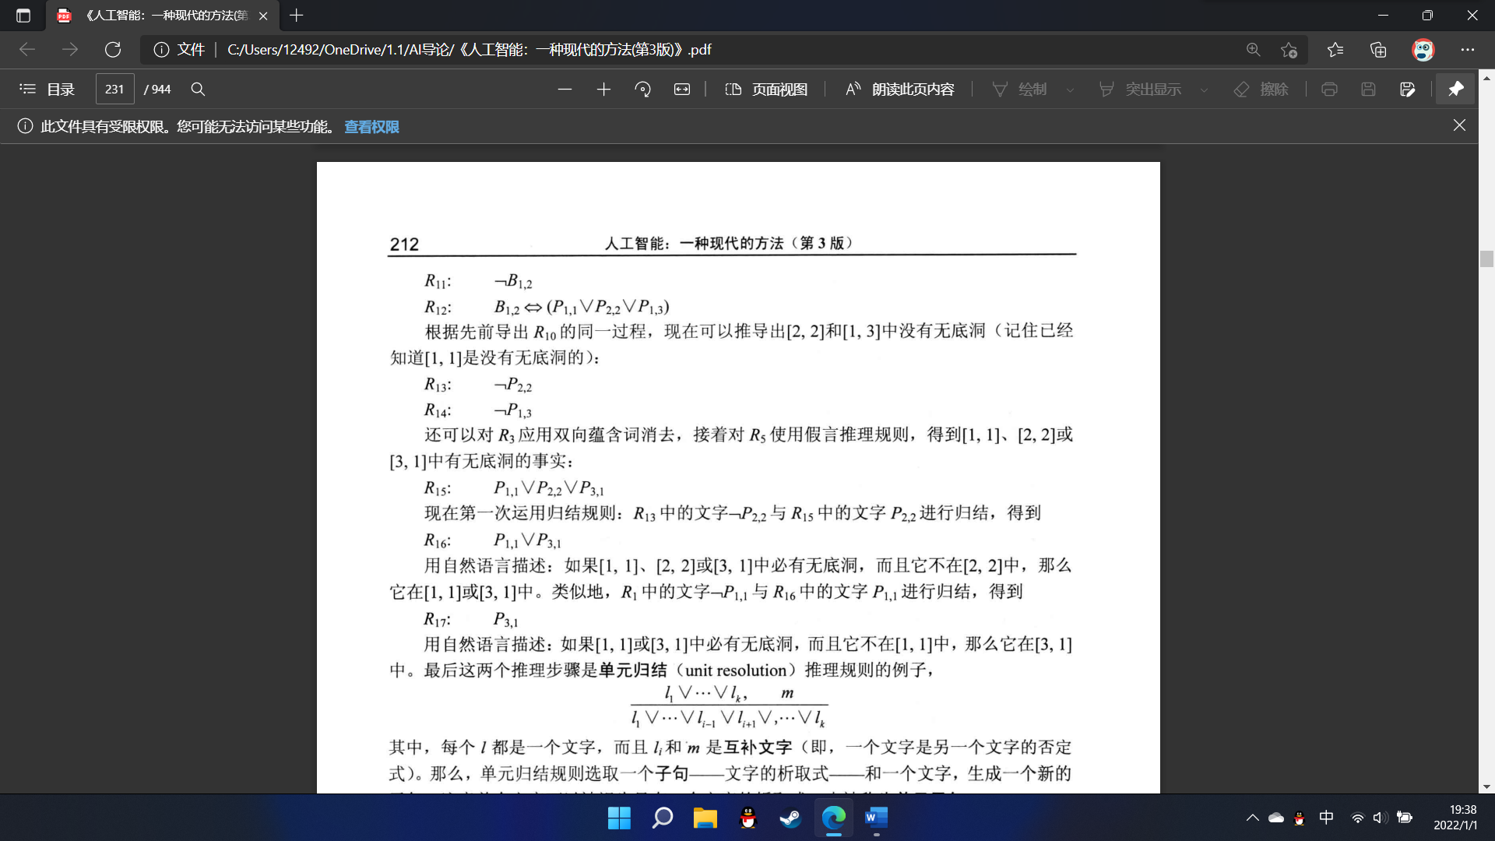

**4.知识表示：（P322/P361）**

**情景演算situation calculus:**

是一种用一阶逻辑，将线性时间的概念用分支情景的概念替换的表达方法。

**情景situation:**

实施动作产生的状态。情景是指一些逻辑项，由初始情景（常称为 $S_{0}$）和所有在某个情景上应用一个动作后生成的情景组成。

**流fluent:**

使一个情景变换到下一个情景的函数和谓词。诸如Agent的位置或怪兽的死活。

**可能性公理/前提条件公理possibility axiom:**

描述每个动作的前提，说明什么时候可以采取该动作。

**效应公理effect axiom:**

是动作的前提条件和造成结果。

**本体论ontology:**

把世界上的所有事物组织到一个有层次的分类中。

着重于不同领域中都会出现的通用概念——事件，时间，物理对象和信念等。

本体论工程就是表示这些抽象概念。

例：

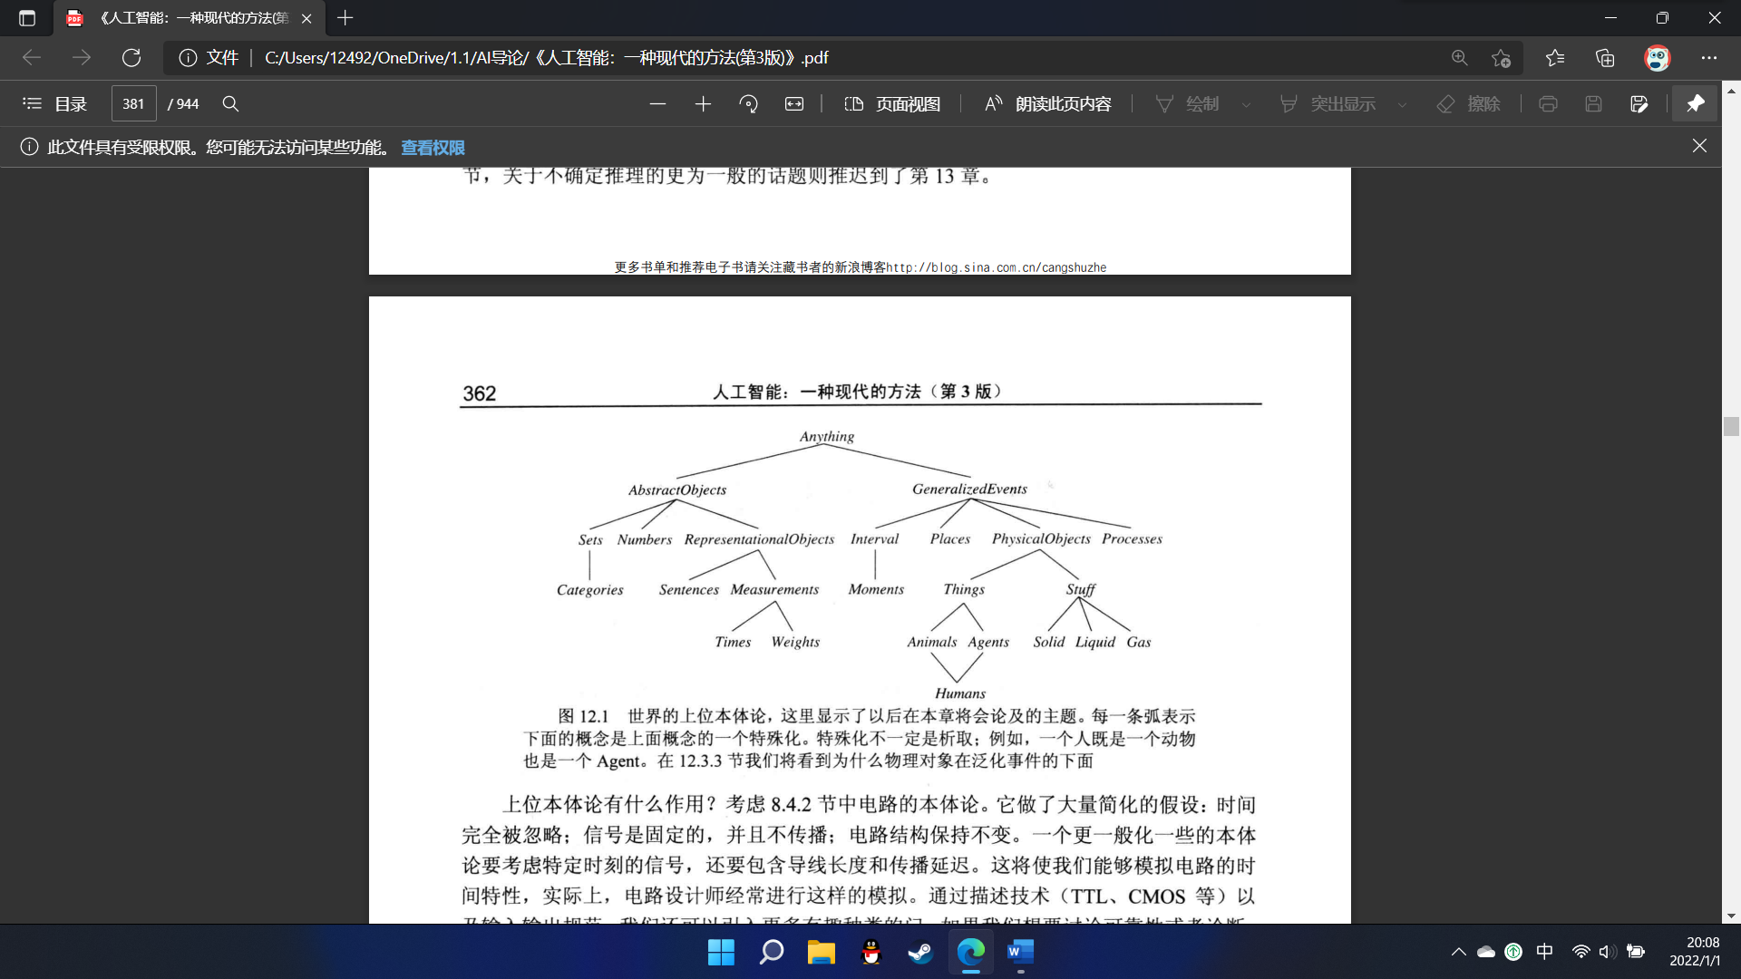



**类别categories/对象objects：**

把对象组织成类别是知识表示的一个重要部分。许多推理都是发生在类别层次上的。

例：

Shopper would normally have the goal of buying a basketball, rather than a particular basketball such as BB9.

An object is a member of a category：

𝐵𝐵9∈𝐵𝑎𝑠𝑘𝑒𝑡𝑏𝑎𝑙𝑙𝑠

A category is a subclass of another category：

𝐵𝑎𝑠𝑘𝑒𝑡𝑏𝑎𝑙𝑙𝑠⊂𝐵𝑎𝑙𝑙𝑠

All members of a category have some properties

(𝑥∈𝐵𝑎𝑠𝑘𝑒𝑡𝑏𝑎𝑙𝑙𝑠)⇒𝑆𝑝ℎ𝑒𝑟𝑖𝑐𝑎𝑙(𝑥)

Members of a category can be recognized by some properties

𝑂𝑟𝑎𝑛𝑔𝑒(𝑥)∧𝑅𝑜𝑢𝑛𝑑(𝑥)∧𝐷𝑖𝑎𝑚𝑒𝑡𝑒𝑟(𝑥)=9.5∧𝑥∈𝐵𝑎𝑙𝑙𝑠⇒𝑥∈𝐵𝑎𝑠𝑘𝑒𝑡𝑏𝑎𝑙𝑙𝑠

**5.概率推理：（P426）**

**贝叶斯网络Bayesian Network：**

描述世界怎样运行的模型，在给出证据的情况下能对未知变量进行推理。

（贝叶斯网络用于表示变量之间的依赖关系，本质上可以表示任何完全联合概率分布。）

**贝叶斯网络的语义semantics：**

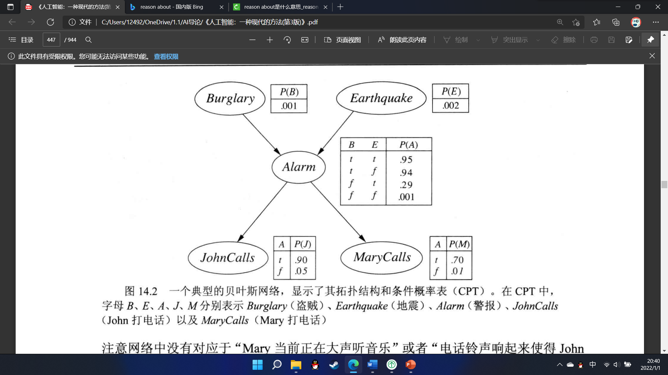

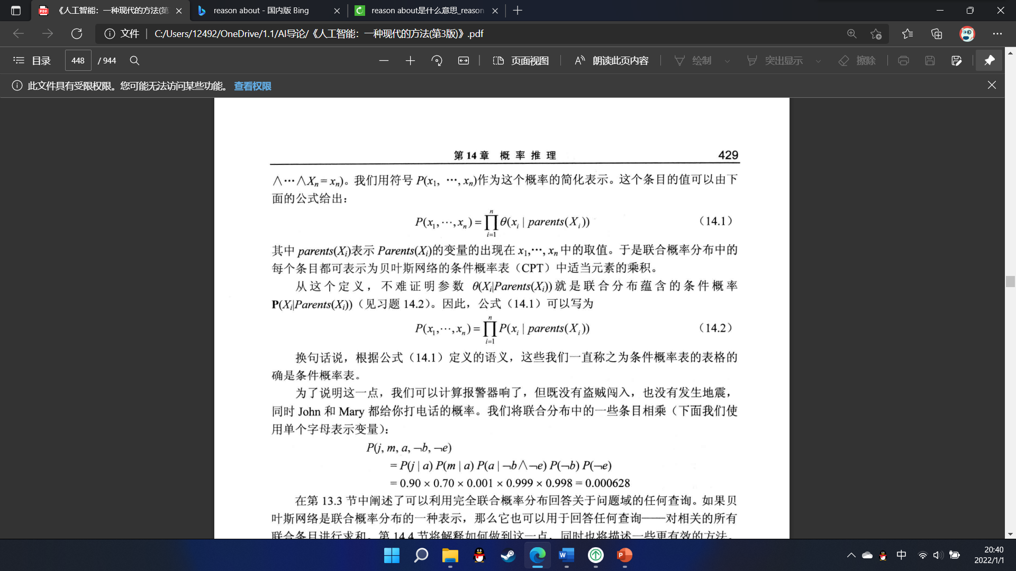

**计算联合概率calculate probability：**

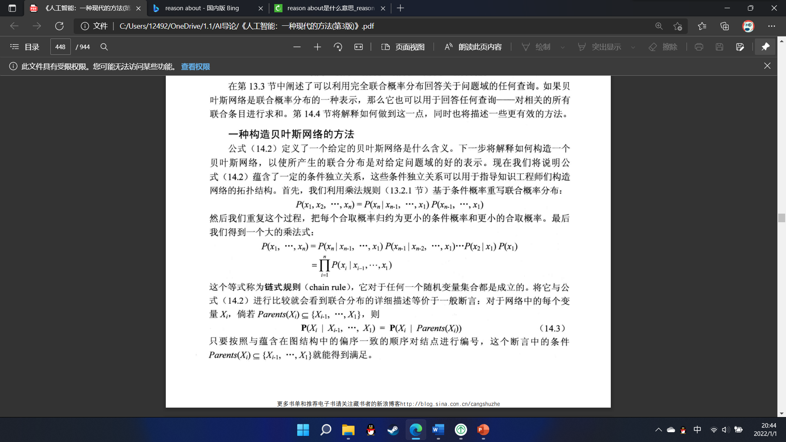

**精确推理exact inference：**

$$P\left(X | e\right)=αP\left(X,e\right)=α\sum_{y}{P(X,e,y)}$$

$$P\left(B | j, m\right)=αP(B,j,m)=α\sum_{e}{\sum_{a}{P(B,j,m,e,a) }}$$

$$P\left(b | j, m\right)=α\sum_{e}{\sum_{a}{P(b)P(e)P(a|b,e)P(j|a)P(m|a)}}=αP(b)\sum_{e}{P(e)\sum_{a}{P(a|b,e)P(j|a)P(m|a)}}=α×\text{0.00059224}$$

$$P\left(b | j, m\right)=α×\text{0.00059224}$$

$$P\left(¬b | j, m\right)=α×\text{0.0014919}$$

$α×\text{0.00059224}\text{ + }α×\text{0.0014919}$ = 1

$$P\left(B | j, m\right)=α\text{<0.00059224, 0.0014919>}≈<0.284, 0.716>$$

The chance of a burglary, given calls from both neighbors, is about 28%.

**6.制定简单决策：（P509）**

**偏好preference/效用utility：**

用一个效用函数U(s)捕捉Agent的偏好，这个效用函数分配一个数值来表达对某个状态的满意度。

**最大期望效用原则maximun expected utility,MEU：**

指出理性Agent应该选择能最大化该Agent的期望效用的那个动作。

**决策网络decision network：**

决策网络表示下述信息：Agent的当前状态、其可能动作、Agent的动作所产生的状态、以及状态的效用。

**图决策网络作用：**

决定期望效用函数最大的是哪一个动作。

**节点类型node：**

1）几率节点chance node（椭圆）。它代表随机变量，就像它们在贝叶斯网络中所表示的一样。

2）决策节点decision node（矩形）。代表在该节点上决策制定者有一个对动作的选择。

3）效用节点utility node（菱形）。代表Agent的效用函数。效用节点把所有对能直接影响效用的结果状态进行描述的变量作为父节点。

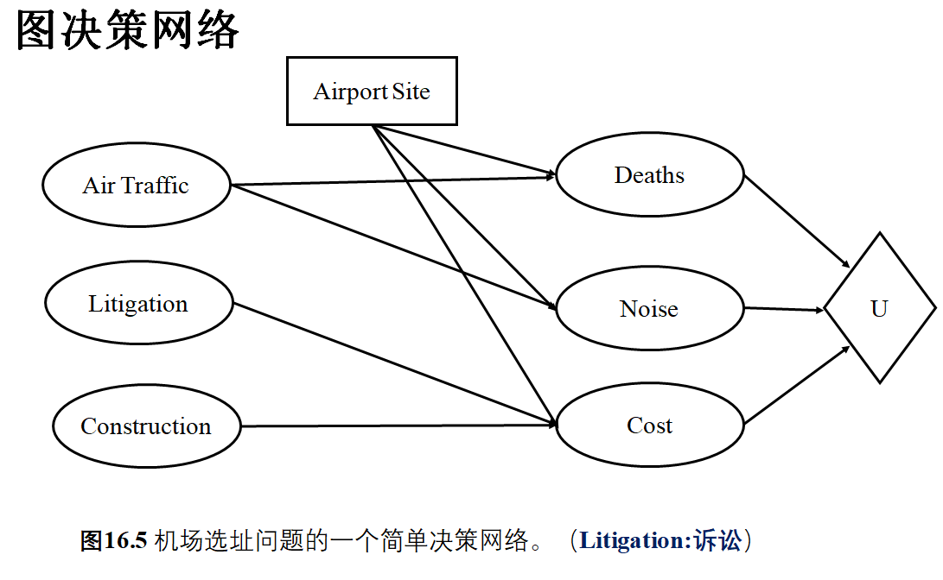

**计算期望效用：**

在执行A之前，Agent为每个结果赋以概率P(Result(A)|Do(A),E)

然后再给定证据下，使用下述公式，可以计算出该动作的期望效用EU(A|E):

$$EU\left(A | E\right)=\sum_{i}{P\left({Result}_{i}\left(A\right) | Do\left(A\right),E\right)U({Result}_{i}\left(A\right))}$$

